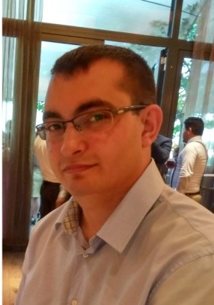
Születési idő 1989.07.03.
Lakcím 1091 Budapest Ifjúmunkás utca 27.
E-mail developer@szoftverfejlesztővagyok.hu
Telefon +36-30/858-99-12

TANULMÁNYOK

2003-2008 Dózsa György Gimnázium, Budapest
Érettségi Bizonyítvány

2017-2018 Ruander Oktatási Központ- OKJ képzés, Budapest
Szoftverfejlesztő képzés

TECHNOLÓGIAI TAPASZTALATOK

Kezdő szint (1-3 év gyakorlati tapasztalat):
- C#, .Net, HTML5,CSS, PHP, JavaScript, MySQL,
- LINQ, és Lambda
- Objektum orientált programozás
- Entity Freamwork ismeretek
Haladó szint (5+ év gyakorlati tapasztalat):
- MS Office használatában

MUNKAHELYEK / PROJEKTEK
2017.03-  2018.10. | Bárdi Autó / Kontroller  Feladatok:  - Biztonsági és Logisztikai szempontok alapján ellenőrzés és az esetleges hibák elhárítása  - Heti/Havi riportok készítése
2014.03-  2017.03 | Tesco Global Áruházak Zrt. / Távfelügyeleti vezető  Feladatok / Projektek:  - Biztonsági és Épületfelügyeleti rendszer kezelése, ellenőrzése és esetleges hiba elhárítása  - hűtéstechnológia  - világítás optimalizáció  - egyéb kereskedelmet támogató rendszerek ellenőrzése  - Project munkák nyomon követése  - 30 fős csapat irányítása
2009.08-  2014.03 | Tesco Global Áruházak Zrt. / Biztonságivezető  Feladatok / Projektek:  - Felelősség a raktárkészlet gazdálkodásért beleértve a havi leltárt, biztosítva a hibák korrigálását, jövőbeli előfordulásuk megelőzését

NYELVTUDÁS

Angol: Alap, társalgási szint, írásban és szóban

EGYÉB KÉPESSÉGEK

- Kreativitás, önálló és csapatmunkára való képesség, szervező készség, nyitottság új technológiákra.

